**باسمه تعالی**

**عنوان مقاله :**

**مکانیابی مراکز خدمات درمانی(اورژانس جاده ای) بر اساس فرآیند تحلیل سلسله مراتبی (AHP) در محیط GIS در شهرستان مهدیشهر**

**نگارندگان:**

**رضا شکریان**

**ناهید مالکی**

**تقی رهایی**

**چکیده :**

از دیر باز مسئله پیدا کردن بهترین مکان برای استقرار منابع و امکانات جزء اساسی ترین مراحل برنامه‌ریزی منطقه ای بوده است و در فرآيند برنامه‌ريزي آمایش سرزمین مطالعات كاربري زمين از جايگاه ويژه‌اي برخوردار است، با گسترش زندگي ماشيني و شرايط روز افزون ترافيك در شهرها و جاده ها در نيم قرن اخير، در مقابل فوايد اقتصادي و رفاهي ناشي از گسترش ارتباطات و سرعت جابجائي كالا و مسافر متاسفانه بر تعداد و شدت تصادفات ترافيكي به سرعت افزوده شده و ضايعات جاني و مالي ناشي از اين تصادفات بار سنگيني بر جامعه بشري تحميل مي كندکه این امر باعث از بین رفتن سرمایه عظیم انسانی گردیده و جبران این معضل به هیچ عنوان میسر نخواهد بود جهت رفع این گونه ضایعات با برنامه‌ریزیهای مناسب و ارائه راهکار چار‌‎ه‌ای اندیشیده شود. از آنجایی که ایجاد مراکز خدماتی درمانی پایگاههای اورژانس جدید مستلزم صرف هزینه های زیادی می باشد.و در نتیجه تعیین مکان بهینه این مراکز به نحوی که هم شهروندان از خدمات بهرمند شوند و دسترسی آسان، سریع و به موقع به آنها ضروری است.

هدف از این مطالعه تعین محل بهینه ایستگاههای امداد رسانی در سطح شهرستان مهدیشهر است که برای این منظور باید از طریق شناخت عوامل تعیین کننده مانند جمعیت و مشخصات شبکه معابر ، تعین نقاط حادثه خیز و ایمن نمودن آنها به عنوان عاملی در افزایش سرعت امدادرسانی و استفاده از مدلی که در بر گیرنده عوامل تعیین کننده بوده و قادر باشد با استفاده از خروجیهای نرم افزارهای شبیه سازی و استفاده از نرم افزار AHP نسبت به وزندهی معیارها اقدام و در نرم افزار GIS بهترین چیدمان را برای شبکه ایستگاههای امداد رسانی تعیین نماید . برای این منظور ضمن بررسی ادبیات موضوع وتحقیقات انجام شده در این زمینه از تکنیک مناسبی برای تحقق وهدف تحقیق ارایه و یک مطالعه موردی برای ارزیابی ان انجام شده است. این پژوهش تحلیلی کاربردی است و میتواند مورد استفاده دستگاههای مرتبط قرار گیرد.

**واژگان کلیدی : مکانیابی، اورژانس، AHP ، مهدیشهر**

**بیان مسئله :**

در پی انقلاب صنعتی ، زندگی شهری در ابعاد مختلفی توسعه یافته و شهر صنعتی با ادغام رشد اقتصادی و سود، تمرکز شدید در شهر ها به وجود آورد. رشد شتابان شهری جهان به ویژه جمعیت جهان کم توسعه بعد از جنگ جهانی دوم با مسائل و مشکلات زیادی رو به رو بوده است .که کشور ما هم از این امر مستثنی نبوده است.(چیوانی ، 1383، ص1)

بررسی روند گذشته تحولات جمعیتی کشور از یک سو ، نشانگر رشد سریع جمعیت از سویی ، تغییر الگوی سکونت و افزایش نرخ جمعیت شهر نشین است با رشد سریع شهرها در دو، سه دهه اخیر نقشهای متفاوتی بر عهده گرفته اند ،برنامه ریزی شهری به عنوان یک ابزار ارزشمند نقش بیشتری را در اراضی سازمان دهی و انتظام دادن به فعالیت و سکونت شهری عهده دار شده است.(خسروی ، 1377،ص33)

از جمله معضلاتی که در شهرهای ایران بوضوح میتوان مشاهده نمود استقرار نامناسب کاربریهای خدماتی در شهر، عدم تناسب با اندازه های جمعیتی، عدم رعایت هم جواری حریم، نبود مراکز خدماتی وکمبود این گونه مراکز در مناطق شهری است که این معضل می تواند بسیاری از نابسامانیهای دیگر را دامن بزند.

از دیر باز مسئله پیدا کردن بهترین مکان برای استقرار منابع و امکانات جزء اساسی ترین مراحل برنامه ریزی شهری و منطقه ای بوده است .تعریف و تشریح بهترین مکان یک منبع کار آسانی نیست. ولی در حالت کلی بهترین مکان برای استقرار یک منبع ، مکانی است بتوان در آن به بیشترین استفاده هم از نظر کمی و هم از نظر کیفی) رسید. و گسترش شهرنشيني بدون برنامه در شهرهاي جهان سوم باعث ايجاد مشكلاتي در بافت كالبدي آن‌ها شده و آشفتگي و نابساماني در ويژه‌گي‌هاي كاربری زمين آن‌ها به وجود آورده، لذا برنامه‌ريزي زمين در اين‌گونه شهرها اهميت مي‌يابد.

تمرکز جمعیت در شهرهای ایران که در دههای اخیر به علت رشد جمعیت بوجود آمده است باعث شده که نیاز به خدمات شهری روز به روز بیشتر شود.یکی از مهمترین خدمات عمومی در سطح شهرها خدمات امداد رسانی اورژانس می‌باشد.

از آنجایی که ایجاد مراکز خدماتی درمانی پایگاههای اورژانس جدید مستلزم صرف هزینه های زیادی می‌باشد. در نتیجه تعیین مکان بهینه این مراکز باید به نحوی باشد که هم شهروندان از خدمات بهرمند شوند و هم دسترسی آسان، سریع و به موقع به آنها حائز اهمیت است. (الماس پور،1380،ص1)

هدف از این مطالعه تعین محل بهینه ایستگاههای امداد رسانی در سطح شهرستان مهدیشهر است که برای این منظور باید از طریق شناخت عوامل تعیین کننده مانند جمعیت و مشخصات شبکه معابر، تعین نقاط حادثه خیز و ایمن نمودن آنها به عنوان عاملی در افزایش سرعت امدادرسانی و استفاده از مدلی که در برگیرنده عوامل تعیین کننده بوده و قادر باشد با استفاده از خروجیهای نرم افزارهای شبیه سازی و استفاده از نرم افزارهای GIS بهترین چیدمان را برای شبکه ایستگاههای امداد رسانی تعیین نماید.

**اهمیت و ضرورت پژوهش**

وقوع حوادث مختلف طبیعی ویا غیر طبیعی اغلب با جان ومال انسانها همراه است ،رسیدگی به آسیب دیدگان و ارا ئه کمکهای اولیه پزشکی و انتقال به مراکز امداد پزشکی در زمان مناسب در کاهش تلفات ومعلولیتهای ناشی از حوادث مختلف اهمیت زیادی خواهد داشت در این میان وجود مراکز امداد در محلهای مناسب از شبکه شهر، که بتواند تقاضای ایجاد شده در این شرایط به صورت مناسبی پوشش دهند، در انجام موفق عملیات امداد و نجات بسیار با اهمیت است .

متاسفانه در کشور ما به خدمات امداد رساننی پس از بروز حوادث مختلف توجه خاصی نشده است واین موجب شده است که اکثر آسیب دیده گان حوادث بدلیل نبود امکانات موثر در لحظات حساس وطلایی پس از یک حادثه حیاتشان به مخاطره افتاده ویا دچار ضایعات جبران ناپذیرمعلولیتهای جسمی شوند که علاوه بر زیانهای جدی که به لحاظ سرمایه انسانی متوجه کشور میشود به لحاظ ایجاد مشکلات درسطح جامعه وخانواده ها می‌گردد.

از آنجایی که در شهرستان مهدیشهر نیز بدلیل نبود راه‌های دسترسی استاندارد، وجود نقاط حادثه خیز و خطر‌آفرین، کمبود مراکز امداد رسان و عدم توجه به آن تا به حال خطرات زیادی را متوجه شهروندان نموده که توجه به این مقوله را حائز اهمیت می نماید.

مهمترین اهداف این پژوهش را نیز می توان در ذیل اشاره نمود.

1. مکانیابی پایگاههای اورژانس شهری بر اساس زمان استاندارد امداد رسانی

2. مکانیابی پایگاههای اورژانس بر اساس محدودیتهای مکانی از لحاظ ساخت پایگاه و شرایط فیزیکی منطقه

3. استفاده از قابلیتهای GIS برای مکان گزینی بهداشتی درمانی اورژانس

4. مشخص کردن نواحی محروم از مراکز امدادرسانی

5. پیش بینی فضای بهداشتی درمانی اورژانس جدید برای ایجاد در آینده جهت رفع موانع در امدادرسانی در منطقه مورد مطالعه

**روش تحقیق**

الف-روش توصیفی که پس از شناسایی اسناد کتابخانه ای از منابع و ماخذ پایه ای و فیش برداری و از اطلاعات آماری و اسناد تصویری(نقشه-کروکی-عکس) استفاده گردید

ب - روش گردآوری اطلاعات که استفاده از داده هاي كتابخانه اي ، تهيه فيش ( فيش برداري) ، استفاده از منابع موجود اعم از تاليفات مقالات ، عكس، و در مطالعه وضع موجود روش توصیفی و تحلیلی مورد استفاده قرار گرفته است و در بخش مطالعه نوع و میزان کاربری درمانی (اورژانس) در سطح شهر و مقایسه آن با معیارها و استانداردهای بهینه کاربری درمانی (اورژانس) و نحوه توزیع آن در سطح شهرستان از روش معیاری استفاده شده است.

پ- روش تجزيه و تحليل اطلاعات:

در این فرآیند تحلیل داده های فضایی و آنالیز داده های مکانی و گرافیکی از نرم افزارExpert choice ArcGIS , استفاده شده است. در تجزیه و تحلیل داده ها و اطلاعات، ابتدا به ارزیابی کیفی کاربری پرداخته و مکان آن را به سایر کاربری ها از نظر استقرار منطقی فضا مورد بررسی قرار گرفت. در این مرحله لایه های اطلاعاتی،به عنوان معیار های موثر در مکانیابی مورد بررسی قرار گرفته و سپس با استفاده از ابزار distance از برنامه جانبی spatial analyst در محیطGIS ، نقشه فاصله تهیه گردید.ودر نهایت با استفاده از ابزار Reclassification طبقه بندی مجدد بر روی لایه فاصله ایجاد می شود .که هر لایه 5 کلاس طبقه بندی و به هر طبقه ارزش 1(بدترین ارزش)و 5 بهترین ارزش داده می شود . سپس با وزندهی لایه ها و اولویت بندی معیارها در AHP در نرم افزار GIS از روش Overlay برای روی هم گذاری لایه ها استفاده گردید و در نهایت نقشه خروجی از مکانیابی در منطقه به دست می آید.

**ویژگی محدوده مورد مطالعه**

شهرستان مهديشهر در استان سمنان با مساحت 1951 كيلومترمربع در دامنه جنوبي سلسله جبال البرز واقع گرديده که از شمال به استان مازندران، از مغرب به شهرستان استان تهران، از مشرق به شهرستان دامغان و از جنوب به شهرستان سمنان محدود می شود

شهرستان مهدیشهر، در حداقل طول شرقی 53 درجه و 6 دقیقه و حداقل عرض شمالی 35 درجه و 37 دقیقه قرار دارد و ارتفاع ایستگاه هواشناسی مرکز شهرستان از سطح دریا 1700 متر و اختلاف ساعت آن با تهران 7 دقیقه و 40 ثانیه است. این شهرستان متشکل از شهرهای مهدیشهر و شهمیرزاد و درجزین و دهستان­های پشتکوه و چاشم و درجزین می باشد.جمعیت شهرستان مهدیشهر پس از ارتقای سیاسی بخش به شهرستان از 35000 نفر در سال 1386 به 49000 نفردر سرشماری سال 90 افزایش داشته است

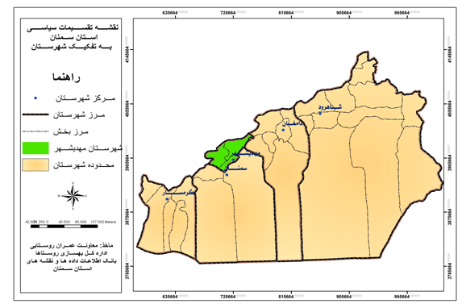

**راه های ارتباطی شهرستان مهدیشهر**

شهرستان مهدی شهردر مجموع دارای 103 کیلومتر راه میباشد که 3 کیلومتر آن راه اصلی چهار خطه (بزرگراه) و 8 کیلومتر آن را راه اصلی معمولی میباشد و دارای 62 کیلومتر راه فرعی آسفالته عریض و 25 کیلومتر راه فرعی آسفالته درجه یک میباشد و این شهرستان فاقد آزاد راه میباشد.در خصوص احداث راه طرح دو بانده کردن راه اصلی جاده کیاسر از سمنان به ساری در دست مطالعه و برنامه ریزی می باشد

جدول انواع راهها شهرستان مهدی شهر( به کیلومتر )

|  |  |  |  |  |  |  |  |  |
| --- | --- | --- | --- | --- | --- | --- | --- | --- |
| **شهرستان** | **جمع کل** | **آزاد راه** | **راه اصلی** | | | **راه فرعی آسفالته** | | |
| **چهار خطه (بزرگراه)** | **عریض** | **معمولی** | **عریض** | **در جه یک** | **در جه دو** |
| **مهدیشهر** | **103** | **0** | **8** | **0** | **8** | **62** | **25** | **0** |

اداره راه و ترابری شهرستان مهدیشهر 1393

طول راه های روستائی178کیلومتر می باشد که از این مقدار 42 کیلومتر آن اسفالته و بقیه شوسه می باشد. شهرستان مهدی شهر دارای490 کیلومتر راه عشایری میباشد که از این مقدار فقط راه دسترسی به ییلاقات میباشد و در این خصوص نیز با توجه به بحث گردشگری عشایری شهرستان بازسازی و احداث جاده های مناسب برای تردد گردشگران عشایری نیز ضروری به نظر می رسد.

* جدول طول راههای روستایی شهرستان مهدی شهر (به کیلومتر)

|  |  |  |  |  |  |
| --- | --- | --- | --- | --- | --- |
| **نام شهرستان** | نوع راه | **جمع** | **آسفالته** | **شوسه ( شنی)** | **راه دسترسی** |
| **مهدی شهر** | روستایی | 178 | 42 | 18 | 118 |
| عشایری | 490 | 0 | 0 | 490 |

اداره راه و ترابری شهرستان مهدیشهر 1393

کاربری اورژانس در سه منطقه شهرستان مهدیشهر قرار گرفته است که جاده ای می‌باشد اما اورژانس پیش بیمارستانی فقط در بیمارستان 15 خرداد شهر مهدیشهر قرار دارد.

**موقعیت ایستگاه اورژانس جاده ای**

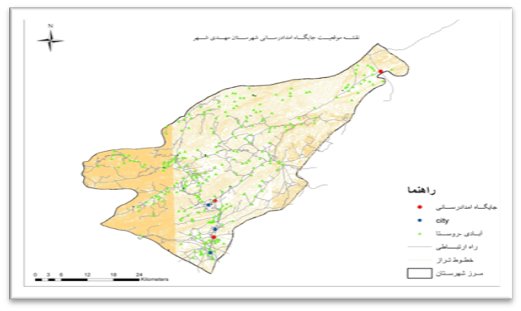

موقعیت ایستگاههای اورژانس و امکانات در شهرستان مهدیشهر

|  |  |  |  |  |  |
| --- | --- | --- | --- | --- | --- |
| توضیحات | | | مهدیشهر | شهمیرزاد | فولاد محله |
|  | | قراردادی دانشگاه | **2** | 2 | 2 |
| پیمانی ورسمی | **3** | 2 | - |
| طرحی | **1** | - | 1 |
| اسپرینتر | **2** | 2 | 1 |
| تویوتا هایلوکس4wD | **-** | 1 | - |
| استفاده از ماده 192 | | خیر | **+** | + | + |
| پرداخت اجاره بابت محل | | خیر | + | + | + |
|  | | دانشگاه | + | + | + |
| ساختمان | + | - | + |
| تاریخ شروع فعالیت | | | 1383 | 1386 | 1387 |
| تعداد ماموریتهای انجام شده در سال 92 | | | 752 | 664 | 292 |
| فاصله زمانی تا پایگاه بعدی | | | 7دقیقه | 35 دقیقه | 35 دقیقه |
| پایگاه بعدی | | | شهمیرزاد | فولاد محله | دیباج |
| فاصله زمانی از پایگاه قبلی | | | 15 دقیقه | 7دقیقه | 35 دقیقه |
| نام پایگاه قبلی | | | گلستان | مهدیشهر | شهمیرزاد |
| آدرس | | | مهدیشهر روبروی پمپ گاز CNG | جنب راهدار خانه شهمیرزاد | مرکز بهداشتی درمانی فولاد محله |
| محور مواصلاتی | | | جاده سمنان مهدیشهر | جاده مهدیشهر–فولادمحله | شهمیرزاد به کیاسر |
| نام شهرستان | | | شهرستان.مهدیشهر | شهرستان مهدیشهر | شهرستان مهدیشهر |
| نام پایگاه | جاده ای | | + | + | + |
| شهری | | - | - | - |

مطالعات میدانی نگارنده1393

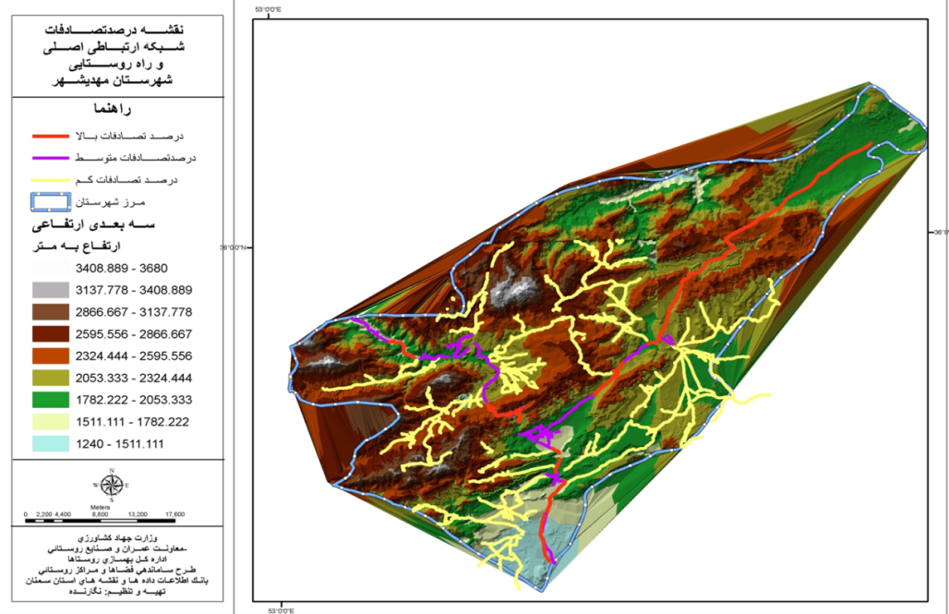

بررسی نگارنده بر اساس بانك اطلاعات تصادفات پليس راه استان سمنان از سال 89 الي 1392

**توزيع فضايي تصادفات در شهرستان در شرایط اقلیمی**

در هواي صاف و آفتابي ميزان تصادف رخ داده در محور مورد مطالعه درصد بسيار بالايي را داراست كه يكي از علل آن ترافيك شديد وسايل نقليه در شرايط آفتابي است با توجه به تصادفات رخ داده در هنگام هواي آفتابي مي توان گفت در وضعيت هواي آفتابي تقريباً در تمام طول مسير تصادف رخ داده است.

از طرفي مهمترين عامل در ثبت تصادفات جاده اي در مناطق كوهستاني وجود برف و باران و لغزندگي جاده اي است ، برف ، يخبندان ،بارش و... پديده هاي اقليمي هستند كه در روند زندگي روزمره انسانها تاثير گذارند و به صورت مستقيم يا غير مستقيم خسارت اقتصادي و جاني را براي انسانها به بار مي آورند همچنين عناصر توپوگرافي نيز از قبيل شيب ، پستي و بلنديها ،پيچ ها و.. نيز بي تاثير نیستند.

بيشترين آمار تصادفات در مسير سمنان تا شهميرزاد بر اساس آمارهای دریافتی از راهنمایی و رانندگی شهرستان در حاشیه مناطق شهري است 20 كيلومتر اول با توجه به جمعيت پذير بودن ، آمار بالايي را بخود اختصاص داده است و با فاصله گرفتن از شهر در نقطه جمعيتي بین مسیر سمنان تا کیاسر آمار تصادفات كاهش می یابد.

به طور كلي آمار تصادفات شهرستان مهديشهر در سال‌هاي (91-90-89) در شرايط جوي مساعد و نامساعد بين دو محور سمنان به فولاد محله و بالعكس و ساير محورهاي شهرستان نشان دهنده موارد ذيل مي باشد. ميزان خسارت در وضعيت جوي مساعد و هواي صاف در محور سمنان به فولاد محله و با لعكس 201 مورد بوده و در راههاي روستايي شهرستان 180 مورد .

ميزان خسارت در وضعيت جوي نا مساعد هواي برفي 7 مورد و در راههاي روستايي شهرستان 10 مورد .

ميزان خسارت در وضعيت جوي نا مساعد هواي ابري 9 مورد و در راههاي روستايي شهرستان 11 مورد .

به طور كلي 88./. تصادفات در محور سمنان به فولاد محله و بالعكس در هواي مساعد رخ داده است و تنها 12 درصد در شرايط نامساعد جوي رخ داده است همچنين در راههاي روستايي شهرستان نيز آمار تصادفات در شرايط اقليمي مساعد 86./. شرايط نامساعد جوي نيز 14./. مي باشد .

با مقايسه ارقام ذكر شده به اين نتيجه مي توان دست يافت كه مهمترين عامل تصادفات در محور سمنان فولاد محله و بالعكس فاصله 30 كيلومتر ي بوده نه بدليل شرايط نامساعد اقليمي بلكه بدليل شرايط و وضعيت جاده و عامل انساني است ، در 60 كيلومتر انتهايي نيز با توجه به اينكه جاده از نقاط جمعيتي فاصله دارد باز هم عامل انساني و توپوگرافي منطقه در بروز حوادث دخيل هستند ، نقشه ذیل نشان دهنده محدوده پر خطر در سطح جاده اصلي و نقشه فرعي محورهاي شهرستان مي باشد.(بانك اطلاعات تصادفات پليس راه استان سمنان از سال 89 الي 92)

حریم مخاطرات مسیرهای اصلی و فرعی شبکه ارتباطی در شهرستان مهدیشهر

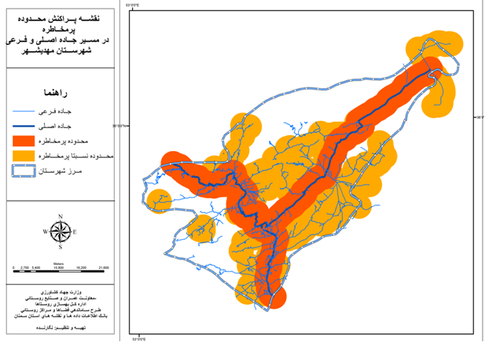

**مواد و روشها**

در اين فرآیند برای تهیه نقشه‌ها ابتدا با استفاده از لایه های شبکه ارتباطی و پراکنش نقاط جمعیتی موجود در نقشه شهرستان واطلاعات توصیفی از فرمت های مختلف نظیرDWG به فرمتShape file در نرم‌افزار تهیه گرديد. سپس در محيطArc GIS به تفضيل هر کاربري و بسته به نياز و نوع تحليل، مورد بررسي قرار گرفت. همچنين در وزن دهي، لايه هاي مورد نياز نيز شناسايي و اهميت آن ها مشخص و در نهايت عمليات وزن دهي انجام و در نقشه هاي نهايي به نمايش گذارده شد.

نقشه موقعیت جایگاه امدادرسانی و تراکم شبکه ارتباطی شهرستان مهدیشهر

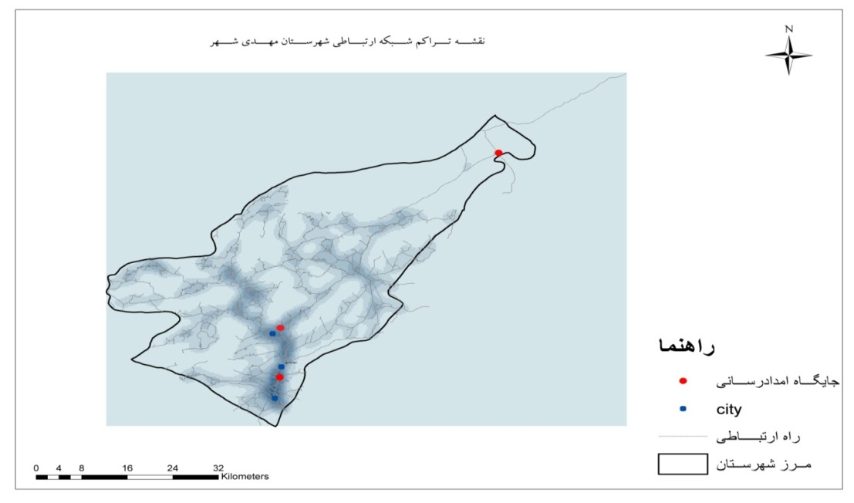

**روش وزن دهی متغییرها**

براي محاسبه وزن هر يک از پارامترهاي انتخاب شده از روش تحليل سلسله مراتبي يا AHP استفاده گرديد. براي انجام اين کار در مکان‌يابي مراکز درمانی اورژانس ابتدا لايه هاي مورد نظر بررسي، انتخاب و تهيه گرديد. اين لايه ها عبارتند از:

1- جمعيت

2- شعاع دسترسي

3- ضوابط طراحی

4-سرانه و استانداردهای فضاها

5- نوع ارتباطات

6- نوع کاربریهای همجوار

7-موقعیت ایستگاه اورژانس

**مراحل فرآیند**

در این تحقیق فرایند مدلسازی و نتیجه گیری در پنج گام انجام گردیده است که به شرح ذیل می‌باشد:

گام اول: ابتدا پس از بررسی مبانی نظری مرتبط با موضوع مکانیابی و همچنین با توجه به شرایط و خصوصیات منطقة مورد مطالعه ، 7 معیار بعنوان پیش فرض و یا به عبارت دیگر معیارهائی که می‌بایست برای مکانیابی مراکز درمانی اورژانس در شهر در نظر گرفته شود، برگزیده شد.

گام دوم: درمرحله دوم با استفاده از مدل AHP این معیارها به صورت دستی وزندهی شده و با توجه به نتیجه وزن دهی پنج معیار برتر انتخاب گردید.

گام سوم: در این مرحله با استفاده از نرم افزار Expert Choice 11 کلیه معیارها به ماتریس های مورد بحث در قسمت قبلی وزن دهی و وزن هر پارامتر در نهایت محاسبه و معین گردید.

گام چهارم: پس از مشخص شدن وزن پارامترها و زیر پارامترها در مقایسه با همدیگر، با استفاده از نرم‌افزارArcGIS 9.2 و با استفاده از اطلاعات هندسیShape Files و توصیفی مورد نیاز که با استفاده از نقشه های موجود از شهرستان و جمع آوری اطلاعات انجام پذیرفت تجزیه و تحلیل مکانی انجام و نتیجه نهائی تهیه گردید.

گام پنجم : با استفاده از نقشه های تهیه شده که در آن مکانهایی جهت تاسیس مراکز درمانی اورژانس پیشنهاد گردیده است و در نهایت نقشه نهائی پیشنهادی ارائه گردید.

بررسی معیارهای مکانیابی کاربری اورژانس

|  |  |
| --- | --- |
| عنوان | مشخصات بر اساس معیارهای عمومی |
| جمعیت سرویس دهنده | * حداقل 4 هزار خانوار * حداکثر 12 تا 13 هزار خانوار |
| شعاع دسترسی | - فاصله محلات مسکونی زیر پوشش 40 کیلومتر |
| سرانه و فضایی مورد نیاز | * به ازای هر 1 نفر 20 متر مربع |
| نوع ارتباطات | - بر خیابان قرار گیرد |
| موقعیت معمول | - نزدیک مراکز جمعیتی و یا نقاط حادثه خیز باشد |
| ظوابط طراحی | * سطح کل زیر بنا حداکثر 120 متر * حداکثر طبقات ،2 طبقه * حداکثر فاصله تا تا مراکز شهری یا روستائی 35 کیلومتر * در اراضی مسطح ساخته شود |
| اولویت سازگاری | * همجواری با کاربری هایی که اختلال ایجاد نکند. * همجواری با فضای سبز شهری |

ماخذ : نتایج حاصل از تکمیل فرم نظرسنجی توسط کادر علوم پزشکی استان واحد اورژانس مرکز شهرستان مهدیشهر 30/3/93

**تجزیه و تحلیل معیارها**

معیارهای انتخاب شده به منظور مکانیابی مراکز درمانی اورژانس در شهرستان عبارتند از:

الف- تراکم جمعیت: در بررسی تراکم جمعیت شهرستان مناطق شهری و روستاها و آبادیها تعیین و در نهایت تراکم جمعیت شهرستان بدست آمد.

ب- شعاع دسترسی : عامل تاثیر گذار تراکم جمعیت و اندازه این فضاها است و شعاع دسترسی نمی تواند از مقدار مشخصی بالاتر باشد. زمان دسترسی نیز عامل مهمتری نسبت به مسافت می باشد و با توجه به ضوابط و معیارهای در نظر گرفته دسترسی بهتر است مراکز درمانی اورژانس با فاصله از نقاط جمعیتی تا شعاع 35 کیلومتر و زمان 3-5 دقیقه را پوشش دهد.

ج - همجواری کاربریهای سازگار و ناسازگار که در مکانیابی واحدهای درمانی اورژانس در شهر و پیرامون آن دخالت دارند میتوان به مواردزیراشاره نمود.کاربری های ناسازگار شامل مراکزفرهنگی ومذهبی، آموزشی، مراکز تجاری، صنایع، اداری، و...کاربریهای سازگار شامل پارکها و فضای سبز و همچنین میتوان به ایستگاه آتش نشانی اشاره نمود.

د-نوع ارتباطات : معمولاً شبکه ارتباطی از مهمترین عناصرتشکیل دهنده و محل اتصال و ارتباط فضاها و کاربریها به یکدیگر به شمار می رود. که در ارتباط با اورژانس بهترین مکان بر خیابانها و معابر اصلی دور از ترافیک می باشد. درواقع سهولت دسترسی به معابر اصلی و دور بودن از ترافیک جاده ای مورد توجه قرار دارد.

ماتریس مقایسه ای معیارها (اورژانس)

|  |  |  |  |  |  |
| --- | --- | --- | --- | --- | --- |
| ضوابط طراحی | سرانه واستانداردها | شعاع دسترسی | نوع ارتباطات | جمعیت |  |
| 7 | 9 | 4 | 5 | 1 | جمعیت |
| 8 | 7 | 5 | 1 | 5/1 | نوع ارتباطات |
| 9 | 8 | 1 | 5/1 | 4/1 | شعاع دسترسی |
| 3 | 1 | 8/1 | 7/1 | 9/1 | سرانه واستانداردها |
| 1 | 3/1 | 9/1 | 8/1 | 7/1 | ضوابط طراحی |

نتایج بررسی های نگارنده 1393

باتوجه به اینکه وزندهی معیارها از مهمترین مراحل تصمیم گیری می باشد. لازم است تا در تعیین وزن هریک از معیارها دقت عمل بیشتری شود تا نتایج هرچه بیشتر با واقعیت همگام بوده و از صحت و دقت بالاتری برخوردار باشند. دراین پژوهش نیز اهمیت معیارهای موثر را نمی توان تنها با تکیه بر مطالعات از قبل صورت گرفته و با اعمال نظر شخصی تعیین کرد. و بایستی با شرایط محلی و بومی و نظرات کارشناسی سازگار باشند . لذا برای تعیین اهمیت معیارها از کارشناسان مراکز اورژانس نظرسنجی به عمل آمد و سپس وزن نهایی به طریق روش تحلیل سلسله مراتبی تعیین گردید. علت استفاده ازاین روش به این دلیل می‌باشد که این روش بگونه ای طراحی شده که با ذهن و طبیعت بشری مطابق و همراه می‌باشد. این فرایند مجموعه‌ای از قضاوتها و ارزشگذاریها با یک شیوه منطقی می باشد. بطوری که می توان گفت این تکنیک از یک طرف وابسته به تصورات شخصی و طرح ریزی سلسله مراتبی یک مسئله بوده وازطرف دیگر با منطق و درک و تجزیه جهت تصمیم گیری و قضاوت نهایی مرتبط می‌شود. (قدسی پور، 1385، ص 7)

وزندهی به معیارها(اورژانس)

|  |  |  |
| --- | --- | --- |
| **معیارها** | **وزن** | **اولویت‌ها** |
| جمعیت | 0.230 | 3 |
| نوع ارتباطات | 0.344 | 2 |
| شعاع دسترسی | 0.346 | 1 |
| سرانه و استاندارد | 0.048 | 4 |
| ضوابط طراحی | 0.032 | 5 |

نتایج بررسی های نگارنده 1393

براساس وزن داده شده به معیارها و اهمیت هر کدام از عناصر مورد توجه و معیار مورد بررسی نرم افزار خود به تحلیل پرداخته و وزندهی را بر اساس نرمالیزه نمودن انجام داده که به صورت ذیل مهمترین معیار را در مکانگزینی شعاع دسترسی تعین بعد ازآن معیار نوع شبکه ارتباطی و جمعیت در رتبه سوم این معیارها قرار گرفته است. در تحلیل سلسله مراتبی میزان وزن معیارها به ترتیب شعاع دسترسی با وزن 0.410 در رتبه اول و به عنوان اولویت اول تعین گردیده است. نوع ارتباطات نیز با وزن 0.286 به عنوان معیار دوم و اولویت دوم تعیین شده است. پراکندگی جمعیت به عنوان معیار سوم و با وزن معادل 0.158 به عنوان اولویت سوم در تعین معیار تعیین و در نهایت به ترتیب سرانه و استاندارد و ضوابط طراحی به عنوان اولویت چهارم و پنجم با وزن 0.087 و 0.058 تعین شده است.

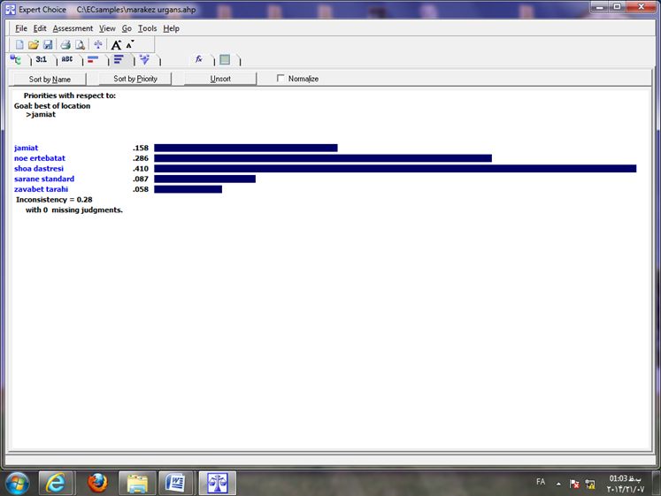

**تحلیل داده ها در نرم افزار GIS**

تحقيق علمي نيازمند بكارگيري روشها و ابزار و طي مراحل منظم خاصي صورت مي گيرد. عمليات جمع‌آوري، ذخيره، تركيب اطلاعات مربوط به مكان با در نظر گرفتن معيارهاي موثر در مكانيابي نيازمند سيستم اطلاعات جغرافيايي به شكل نمايشي، كه ميزان توليد و بهنگام نمودن و انتشار داده هاي جغرافيايي را تغيير مي دهد. در اين فصل ابتدا هريك از لايه هاي موثر در مكانيابي مراكز درماني اورژانس به صورت جداگانه در محيط ARC GIS مي آوريم و تعيين شعاع دسترسی با توجه به تراکم جاده ای و پراکندگی جمعیت با استفاده از روش AHP وزن هر لايه بدست مي آيد و سپس با استفاده از روش همپوشاني، لايه‌هاي وزن دهي شده با هم تلفيق و مكان مناسب براي ايجاد مراكز درماني اورژانس مشخص گرديد.

بررسي معيار هاي موثر در مكانيابي مراكز درماني اورژانس و تهيه نقشه بصورت مجزا شامل موارد ذيل مي‌باشد.

1) تراكم جمعيت

يكي از هدفهاي مكانيابي مراكز درماني اورژانس اين است كه خدمات رساني مناسب به اكثريت جمعيت را داشته باشد. بنابراين با افزايش تراكم جمعيت موقعيت مراكز درماني اورژانس دارای اهمیت است.

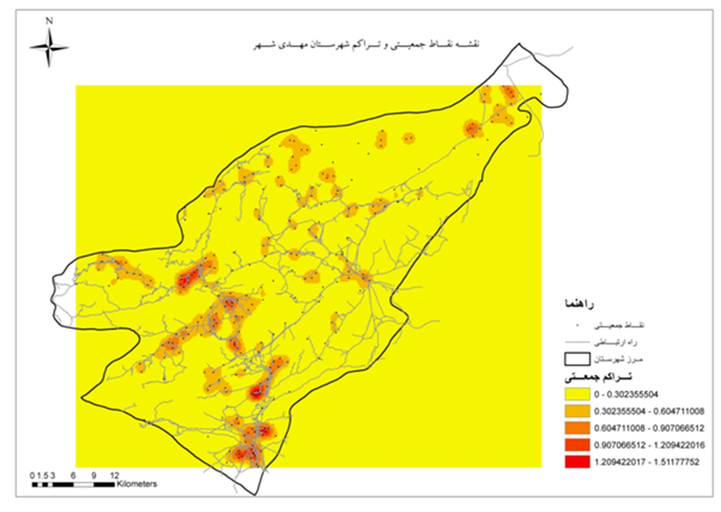

2) دسترسي به شبكه معابر

دسترسي سريع و به موقع از معيارهاي موثر در مكانيابي مراكز درماني اورژانس محسوب مي شود زيرا رساندن به موقع آسیب دیدگان به اين مراكز از اهميت بالايي برخوردار است و احتمال بالا رفتن آسيب جاني بيماران كاهش مي يابد . در غير اين صورت ممكن است خسارات جبران ناپذيري به حادثه دیده برسد . بر اين اساس نزديكي و يا مجاورت با شبكه ارتباطي خصوصا راه‌هاي اصلي از ارزش بالاتري برخوردار است .

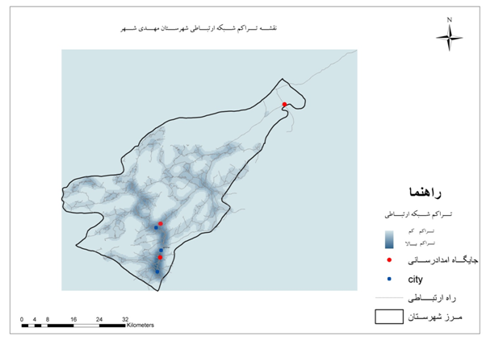

بعد از مشخص شدن وزن لایه ها در نرم افزار Expert Choice به روش وزن گذاری AHPکه میزان ناسازگاری می بایستی مساوی یا کمتر از 1باشد. لایه ها را روی هم گذاری کرده و با توجه به وزن بدست آمده نقشه نهایی بدست آمد. در نتیجه از گزینهSpatial Analyst و دستور Raster Calculator استفاده نموده و به ازای هر لایه، وزنی را که از طریق AHP در نرم افزار Expert Choice بدست آمده است به آن ضرب نموده و کل لایه ها را با هم جمع نموده بدین ترتیب نقشه نهایی بدست می آید

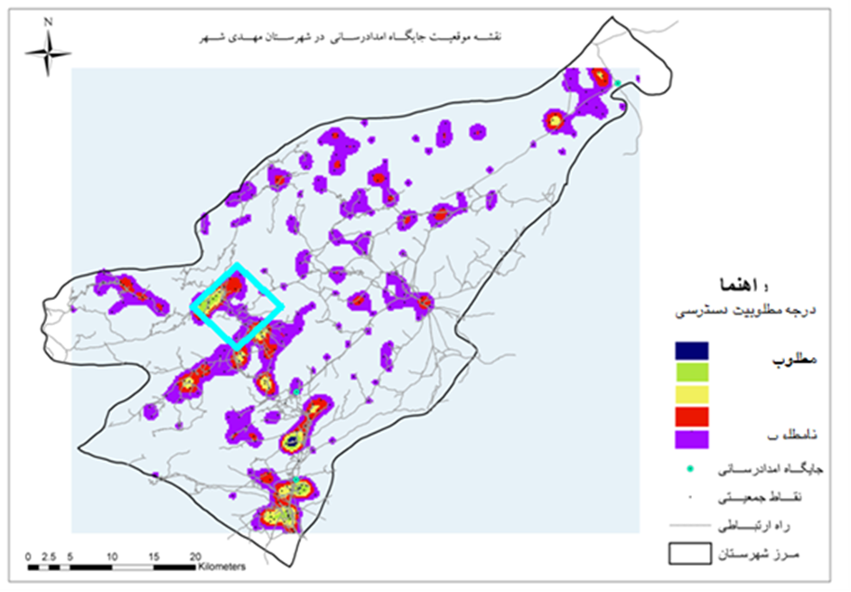

**نتیجه گیری**

مهمترین فرآیند مکانیابی کاربری اورژانس در انتخاب بهترین و نزدیکترین مسیر بین دو نقطه به عرضه و تقاضاي خدمات بستگی دارد. نه تنها امکان تعیین بهترین و نزدیکترین مسیر بین چند نقطه و تعیین بهترین مکان ایستگاه هاي اورژانس، فراهم می‌گردد، بلکه موجب کاهش هزینه هاي مالی و اجتماعی، کاهش ترافیک درون شهري، افزایش سرعت در امر امدادرسانی و ... نیز می‌گردد و همچنین منجر به تهیه نقشه منطقه بندي و خدمات‌رسانی ایستگاه هاي اورژانس از وضعیت موجود به حالت بهینه، خواهد گردید.

امروزه درزمینه مکانیابی مراکزخدمات رسانی وامدادی روشهای علمی متنوعی وجود دارد که می توان از جمله آن به روشهای نوین علمی مانند روشهای تحلیل سلسله مراتبی ومنطق فازی و شبکه های عصبی و تحلیل شبکه مانندآنها اشاره نمود. وهمچنین استفاده ازتحولات تکنولوژی رایانه ای ونرم افزارهای رایانه ای است که امکان استفاده گسترده ازمدلها و روشهای پیشین مکانیابی رافراهم نموده است دراین زمینه بویژه تحولاتی که بواسطه پیشرفتهای ناشی ازسیستمهای اطلاعات جغرافیایی است قابل ذکروتوجه است .

بررسی خطر بالقوه در مناطق مختلف شهرستان بر اساس میزان، تعداد و تکرار حوادث در مناطق مختلف، با مشخص شدن نقاط آسیب پذیر در حوادث، صورت می‌گیرد. و باید پوشش بهتر و مناسبتر به حوادث این مناطق داده شود.

درواقع بااستفاده ازGIS می توان ضمن در نظر گرفتن روند توسعه شهرها و آبادیها و مهاجرپذیری مناطق جمعیتی و با در نظر داشتن اولویتها، بهینه ترین مکانها را برای احداث مراکز درمانی اورژانس در شهرستان مورد مطالعه تشخیص داده و نتایج عملی حاصل از تحقیق در محیط GIS، در زمینه تعیین محدوده خدماتی موثر می‌باشد. و مکانهای مناسب برای احداث معین گردیده بعد از ادغام نقشه‌ها و در انتها مکان جدید پیشنهاد میگردد.

مهمترین راهکار برای دستیابی به انتخابی بهینه می تواند به شرح ذیل اشاره شود:

* ضرورت وضع مقررات خاص مکانیابی اورژانس ونظارت براجرای آن؛
* نظارت وهدایت بیشتر برساخت وساز مراکز درمانی اورژانس درمکانهای مناسب وپیشنهادی با توجه به نیازمندی مناطق؛
* استفاده بهتر و بیشتر از قابلیتهای فراوان تکنیک GIS دربرنامه ریزی مکانی مراکزخدمات درمانی اورژانس؛
* شناسائی مناطق حادثه خیز به منظور ساماندهی و بر طرف نمودن خطر پذیری شبکه ارتباطی
* کنترل و نظارت بیشتر بر شبکه ارتباطی بالاخص نقاط حادثه خیز توسط راهنمائی و رانندگی

**منابع:**

1. الماس پور،فرهاد/کاربردسیستم اطلاعات جغرافیایی وتحلیل شبکه درمکانیابی درمانگاه/پایان نامه ارشد/1380/تربیت مدرس
2. پرهیزگار، اکبر/ ارائه الگوی مناسب مکان گزینی مراکزخدمات شهری باتحقیق درمدلهاوGIS شهری/پایان نامه دکترا/دانشگاه تهران/1376
3. پور محمدی ، محمد رضا / برنامه ریزی کاربری اراضی شهری / انتشارات سمت /1382
4. چیوانی، فیروز/بررسی مکانیابی فضاهای آموزشی وبهداشتی ودرمانی درشهرقدس/پایان نامه ارشد/1383
5. خسروی، عباس/ تحول درمدیریت شهری/ مجله پژوهش ،پیش شماره دوم/ 1377
6. سازمان مدیریت وبرنامه ریزی استان سمنان/سالنامه آماری/1393
7. سایت علوم پزشکی استان سمنان
8. زیاری، کرامت الله/ برنامه ریزی کاربری اراضی شهری / انتشارات دانشگاه یزد/ 1381
9. دستجردی، غلامرضا/ مکانیابی مراکزخدمات رسان درسطوح شهری بااستفاده ازGIS
10. قدسی پور، سیدحسن/ فرآیند تحلیل سلسله مراتبی/انتشارات دانشگاه صنعتی امیر کبیر/ 1385